УДК 330.15/ ББК 65.04

Лебедева М.А.

ЭКОЛОГИЧЕСКИЕ АСПЕКТЫ КАЧЕСТВА ЖИЗНИ НАСЕЛЕНИЯ В СЕВЕРО-ЗАПАДНОГО ФЕДЕРАЛЬНОГО ОКРУГА

Аннотация
В работе проведена оценка влияния экологических аспектов на качество жизни населения в 2010 и 2018 гг. в субъектах макрорегиона Северо-Западного федерального округа. Результаты оценки показали, что после учета экологических аспектов, значения интегрального индекса качества жизни в большинстве субъектов возросли.

Ключевые слова: Качество жизни; Экологический фактор; Северо-Западный федеральный округ; Уровень жизни; Интегральный индекс.

В последние десятилетия особое внимание стало уделяться экологическим аспектам качества жизни [1,2]. В то же время данное внимание повлекло задачи разработки методического инструментария оценки качества жизни и учета в нем экологических аспектов.
Целью данной работы является оценка влияния экологических аспектов на качество жизни населения регионов СЗФО.
Оценка производилась с помощью интегрального индекса качества жизни [3]. Был произведен поиск эталонных значений и с их учетом нормирование фактических показателей. В качестве эталонов будут использованы значения аналогичных показателей наиболее успешного зарубежного опыта, так как наилучшие показания в СЗФО, а также в целом по России не соответствуют высокому качеству жизни согласно мировым стандартам. Набор используемых показателей и их эталонных значений представлен в таблице 1.
Таблица 1.Показатели, характеризующие качество жизни и их эталонные значения
Элемент  качества жизни | Показатель | Эталон*
Уровень жизни | Доля расходов домохозяйств на покупку продовольственных товаров в общем объеме потребительских расходов, %. | 8,4 (-)
Здравоохранение | Численность населения на одного врача, чел. | 180 (-)
Здравоохранение | Численность на одного работника среднего медицинского персонала, чел. | 6 (-)
Образование | Нагрузка на 1 работника профессорско-преподавательского состава, чел. | 10 (-)
Образование | Количество студентов среднего звена на 1 преподавателя (мастера), чел. | 9 (-)
Труд | Доля занятых, имеющих высшее и среднее профессиональное образование в общем составе занятого населения, %. | 94,4 (+)
Социальные связи | Число посещений театров, музеев на тыс. человек | 900 (+)
Социальные связи | Доля населения, являющегося пользователем сети Интернет, %. | 99% (+)

Продолжение таблицы 1
Состояние окружающей среды | Доля проб воды хозяйственно-питьевого назначения, не отвечающих гигиеническим требованиям по санитарно-химическим показателям,%. | 0,0% (-)
Состояние окружающей среды | Доля проб воды хозяйственно-питьевого назначения, не отвечающих гигиеническим требованиям по микробиологическим показателям,%. | 0,0% (-)
Состояние окружающей среды | Доля проб атмосферного воздуха, не отвечающих гигиеническим требованиям по санитарно-химическим показателям,% | 0,0% (-)
Безопасность (преступность) | Число преступлений на тысячу человек, ед. | 0,12 (-)
Составлено автором по [16–18]
*(-) – обратные показатели, (+) – прямые показатели

Нормирование прямых и обратных показателей производилось по формулам (1) и (2) соответственно.
$P_{i}=\frac{x_{max}-x_{i}}{x_{max}-x_{min}}$, (1)

$P_{i}=1-\frac{x_{max}-x_{i}}{x_{max}-x_{min}}$, (2)
где $P_{i}$ – частный нормированный показатель;
$x_{max}$,$x_{min},$ $x_{i}$ – максимальное, минимальное и фактическое значения отобранных показателей.
Интегральный индекс качества жизни населения рассчитывается по формуле (3).
I = $\frac{\sum_{1}^{n}{P_{i}}}{n}$, (3)

где $P_{i}$ – частный нормированный показатель; $n$- количество показателей $P_{i}$

Расчет индекса качества жизни производился дважды: без экологических показателей и с их учетом. Результаты оценки качества жизни населения без и с учетом экологического фактора представлены на рисунке 1.
Как можно заметить наиболее высоким качеством жизни характеризуется г. Санкт-Петербург (I=0,69), на что немалое влияние оказали показатели социальных связей (порядка 86% домохозяйств имеют доступ в Интернет, а также почти 80% населения посещают музеи и театры). Учет экологического фактора несколько снизил значение индекса качества жизни (I=0,65), что обусловлено большим удельным весом проб воды хозяйственно-питьевого назначения, не соответствующих гигиеническим нормативам по микробиологическим показателям по причине загрязненности основного источника водоснабжения города – реки Невы.

 | 2010 г. | 2018 г.
Без учета экологического фактора | 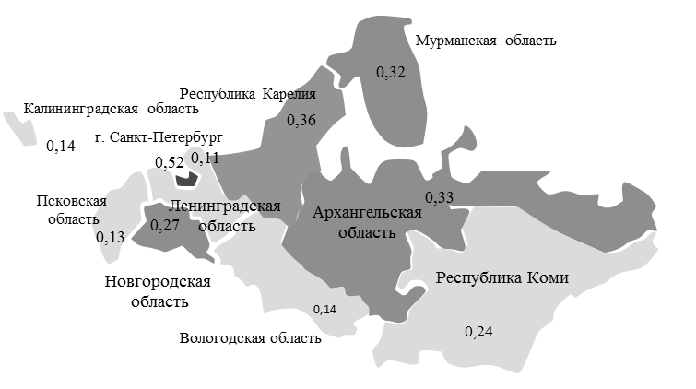 | 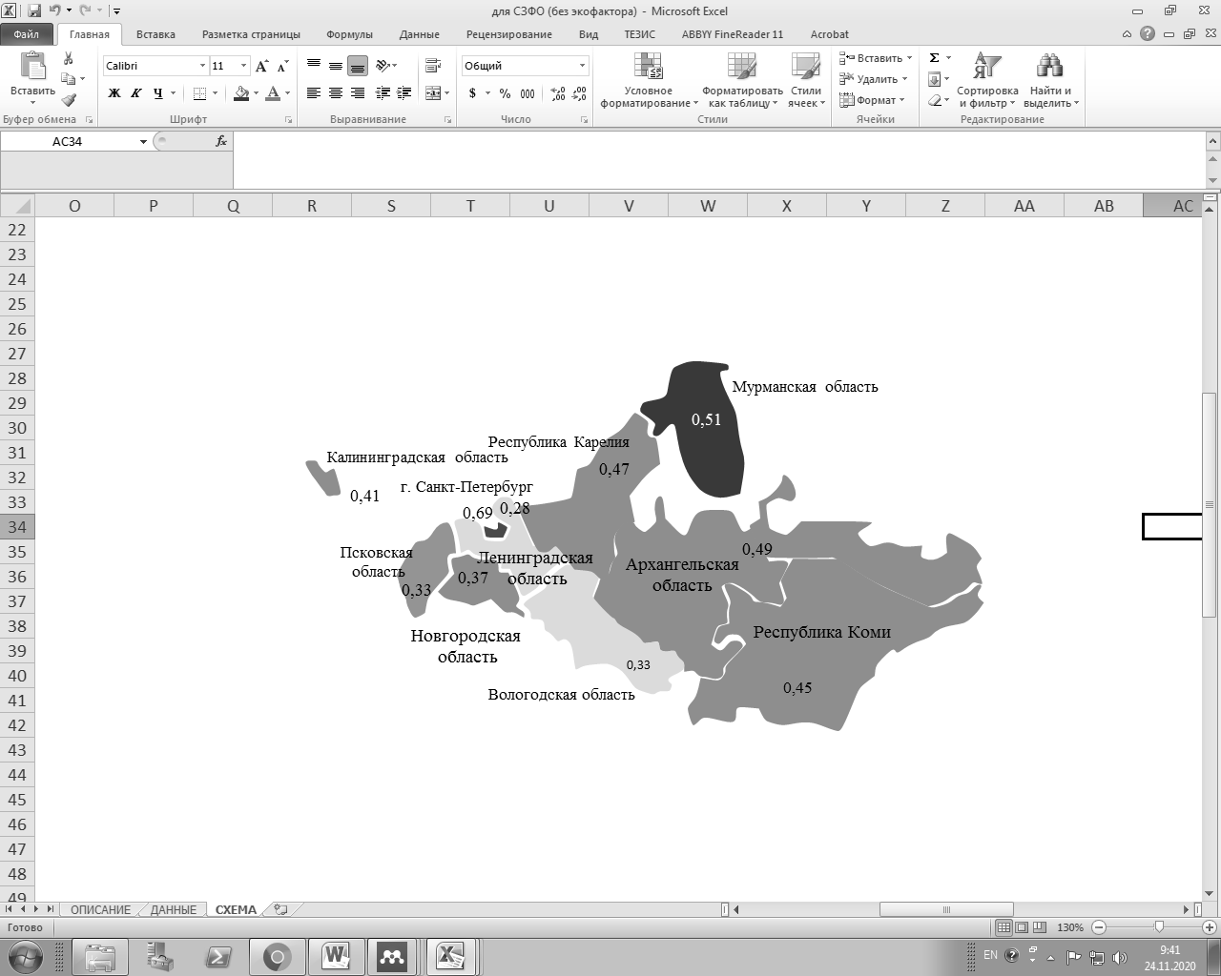
С учетом экологического фактора | 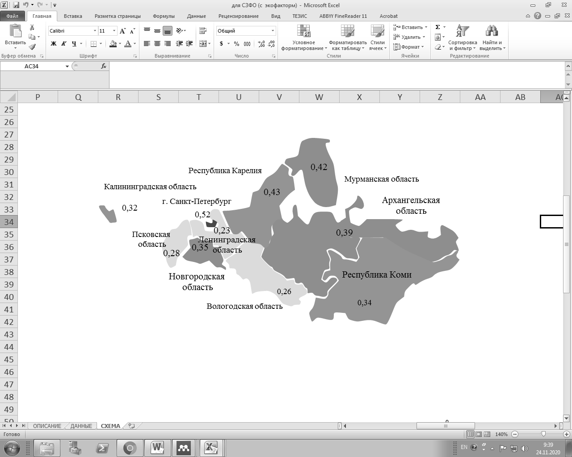 | 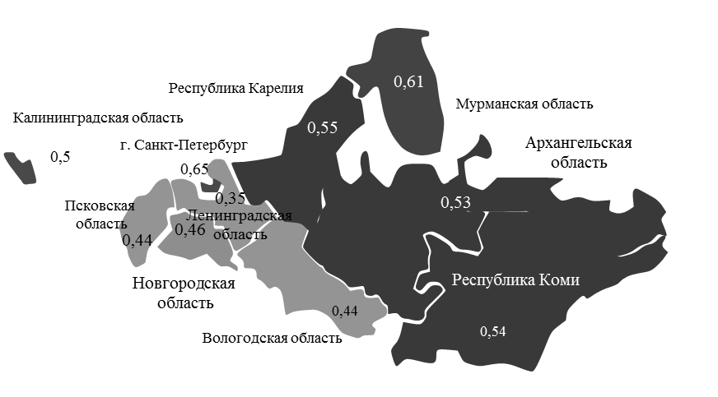

Рис. 1. Изменения качества жизни в Северо-Западном федеральном округе

В то же время в других регионах учет экологического фактора повысил индекс качества жизни. И в данном случае это отличие объясняется тем, что здесь для хозяйственно-питьевых нужд используется несколько водных объектов, часть из которых, расположена на территориях с меньшим антропогенным воздействием, и, соответственно, доля проб воды, не соответствующих гигиеническим требованиям по микробиологическим требованиям, здесь меньше.
В наименьшей степени учет экологического фактора отразился на Ленинградской области, где экологические показатели приблизительно соответствуют среднему уровню по СЗФО, а вот по показатели нагрузки на работников здравоохранения (260 – 298 человек на одного врача, 128 – 139 человека на одного работника среднего медицинского персонала) и нагрузки на профессорско-преподавательский состав вузов довольно высоки, при этом на сравнительно на низком уровне оценивается социальное взаимодействие (в среднем 125 посещений театров и музеев на 1000 населения, в условиях максимальной приближенности к культурной столице России, Санкт-Петербургу), что в значительной степени обусловлено уровнем доходов населения, из которых порядка 35 – 40 % уходит на питание.
Таким образом, на основе проведенных расчетов можно сделать вывод о том, что в регионах СЗФО качество жизни растет, но довольно медленными темпами. Учет экологического фактора на основе показателей проб атмосферного воздуха и воды хозяйственно-питьевого назначения, не соответствующих гигиеническим нормативам, в большинстве регионов (за исключением г. Санкт-Петербурга) СЗФО позволил увеличить индекс качества жизни населения.

1. Ускова Т.В. Управление устойчивым развитием региона: монография. Вологда: ИСЭРТ РАН, 2009. 255 с.
2. Ускова Т.В., Лукин Е.В., Воронцова Т.В., Смирнова Т.Г. Проблемы экономического роста территорий. Вологда: ИСЭРТ РАН, 2013. 170 с.
3. Россошанский А.И. Качество жизни населения. Вологда: ФГБУН ВолНЦ РАН, 2019. 143 с.

Лебедева Марина Анатольевна (Россия, г. Вологда) – инженер-исследователь, Вологодский научный центр Российской академии наук 160014, Россия, г. Вологда, ул. Горького, д. 56а. e-mail:lebedevamarina1@mail.ru

Lebedeva M. A.,
ENVIRONMENTAL ASPECTS OF QUALITY OF LIFE IN THE NORTH-WESTERN FEDERAL DISTRICT
Abstract
The paper assesses the impact of the environmental factor on the quality of life of the population in 2010 and 2018 in the subjects of the macroregion of the North-Western Federal district. The results of the assessment showed that after taking into account environmental aspects, the values of the integral quality of life index in most subjects increased.

Keywords: Quality of life; Environmental factor; North-Western Federal district; Standard of living; Integral index.

Marina Lebedeva (Vologda, Russia) – research engineer, Vologda Research Center of the Russian Academy of Sciences 160014, Russia, Vologda, 56a Gorky str.
e-mail:lebedevamarina1@mail

1. Uskova T. V. Management of sustainable development of the region: monograph. Vologda: itsed RAS, 2009. 255 p.
2. Uskova T. V., Lukin E. V., Vorontsova T. V., Smirnova T. G. Problems of economic growth of the territory. Vologda: ISERT RAS, 2013. 170 p.
3. Rossoshansky A. I. Quality of life of the population. Vologda: VolRC RAS, 2019. 143 p.

Примечание: Статья подготовлена в соответствии с государственным заданием для ФГБУН «Вологодский научный центр РАН» по теме НИР № 0168-2019-0004 «Совершенствование механизмов развития и эффективного использования потенциала социально-экономических систем».

